[신세계인터내셔날] 자사 뷰티 브랜드 중국서 날았다!
연작, 아이엠 도우인(TikTok) ‘성장리더’ 브랜드상 수상

- 지난 23일 코트라(KOTRA) 주관 도우인(TikTok) 세미나 개최
- 자사 브랜드 연작, 저스트에즈아이엠 동시에 성장리더상 수상
- 작년 연작 중국 매출 전년비 61% 신장, 아이엠은 174% 신장
- 각 브랜드별로 현지화 전략 통해 중국 내수시장 공략 가속화

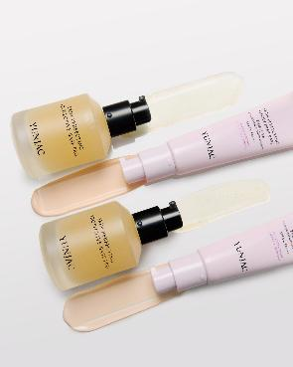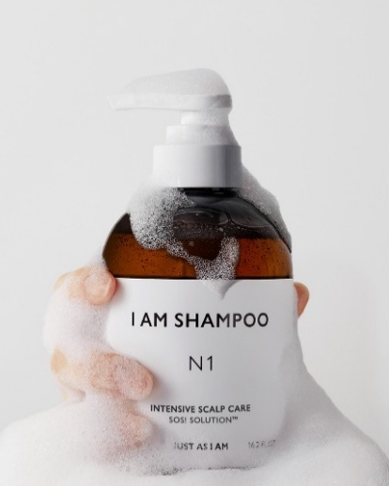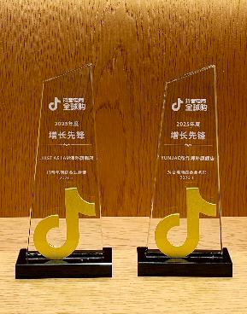
<왼쪽부터 연작, 아이엠, 도우인 ‘성장리더’ 브랜드 수상 트로피>

신세계인터내셔날의 자사 코스메틱 브랜드들이 중국 내에서의 가파른 성장세를 바탕으로 중국 내수시장 공략에 본격 나선다.

신세계인터내셔날은 자사 코스메틱 브랜드 연작(YUNJAC)과 저스트 에즈 아이엠(JUST AS I AM, 이하 아이엠)이 도우인(Douyin)이 선정한 ‘성장리더’ 브랜드상을 수상했다고 29일 밝혔다. 도우인은 중국판 틱톡(TikTok)인 중국 최대 숏폼∙라이브커머스 플랫폼이다.

이번 시상은 지난 23일 대한무역투자진흥공사(KOTRA, 코트라)가 개최한 ‘더우인 활용 중국 역직구 물류 세미나’ 행사 중 진행됐다. 해당 세미나는 한중 관계 개선 흐름에 발맞춰 중국 시장 진출을 모색하는 국내 기업들을 지원하기 위해 마련됐다.

연작과 아이엠은 지난해 도우인 내에서의 가파른 매출 성장과 소비자 반응, 라이브커머스 성과 등을 인정받아 ‘성장리더’ 브랜드로 선정됐다. 지난해 중국에서 연작은 전년 동기 대비 61%, 저스트에즈아이엠은 174% 매출이 증가했다.

이 같은 성과를 바탕으로 신세계인터내셔날은 각 브랜드별 특성에 맞춘 현지화 전략으로 중국 내수시장 공략에 속도를 낸다. 중국 내 오프라인으로 유통망 확장, 라이브커머스 강화, 현지 인플루언서 협업 확대, 핵심 제품을 중심으로 한 전략적 라인업 운영 등을 통해 성장세를 이어간다는 계획이다.

먼저 연작은 중국 내 유통망을 확장하고 브랜드의 베스트셀러 ‘스킨 퍼펙팅 프로텍티브 베이스 프렙’을 중심으로 인지도와 매출 볼륨 확대를 동시에 잡는다.

현재 도우인, 티몰, 샤오홍슈에 플래그십스토어를 운영 중인데, 올해 상반기 중 현지 오프라인 드럭스토어 와우 컬러(WOW COLOUR)에 입점을 완료할 계획이다.

중국 공략의 핵심 제품인 연작의 베이스 프렙은 메이크업 지속력과 밀착력을 높이는 동시에 피부에 수분을 공급해 최적의 상태로 만들어줘 중국 소비자들 사이에서 스킨케어와 메이크업 사이에 꼭 사용해야 하는 ‘착붙 베이스’로 인식되고 있다. 여기에 K-뷰티 트렌드의 중심에 있는 청담 메이크업샵에서 사용하는 필수템으로 알려진 만큼 추가 베이스 제품들을 출시하며 베이스 명가로의 입지를 굳힌다는 포부다.

아이엠은 니치 향수에 버금가는 향과 탈모 방지 기능성을 탑재한 고급스러운 K-헤어케어로 입소문이 나면서 높은 성장세를 나타내고 있다. 현재 중국 내 역직구몰 위주로 브랜드를 운영 중이며, 올해 중 오프라인 진출을 추진한다.

아이엠 제품 중 가장 인기가 좋은 N1_무화과향 샴푸는 향 지속력과 순한 성분, 강력한 세정력으로 빠르게 인지도를 넓혀가고 있다. 특히 한국을 방문해 청담동 헤어∙메이크업샵에서 아이엠 샴푸를 경험해 본 고객들을 중심으로 정수리 볼륨감을 살려주는 스타일링 샴푸로 입소문이 나면서 좋은 반응을 얻고 있다. 이에 올해는 함께 사용하면 시너지가 배가되는 신제품을 주력으로 내세우며 성장세를 이어 나갈 계획이다.

신세계인터내셔날 관계자는 “중국 소비자와의 접점을 빠르게 확대할 수 있는 도우인에서 자사 브랜드의 성장 가능성을 인정받아 의미가 크다”며 “향후 철저하게 현지화된 유통∙상품∙마케팅 전략으로 중국 매출을 공격적으로 확대해 나갈 계획”이라고 밝혔다.

